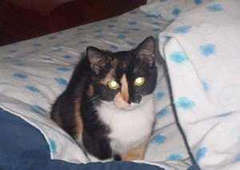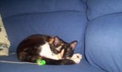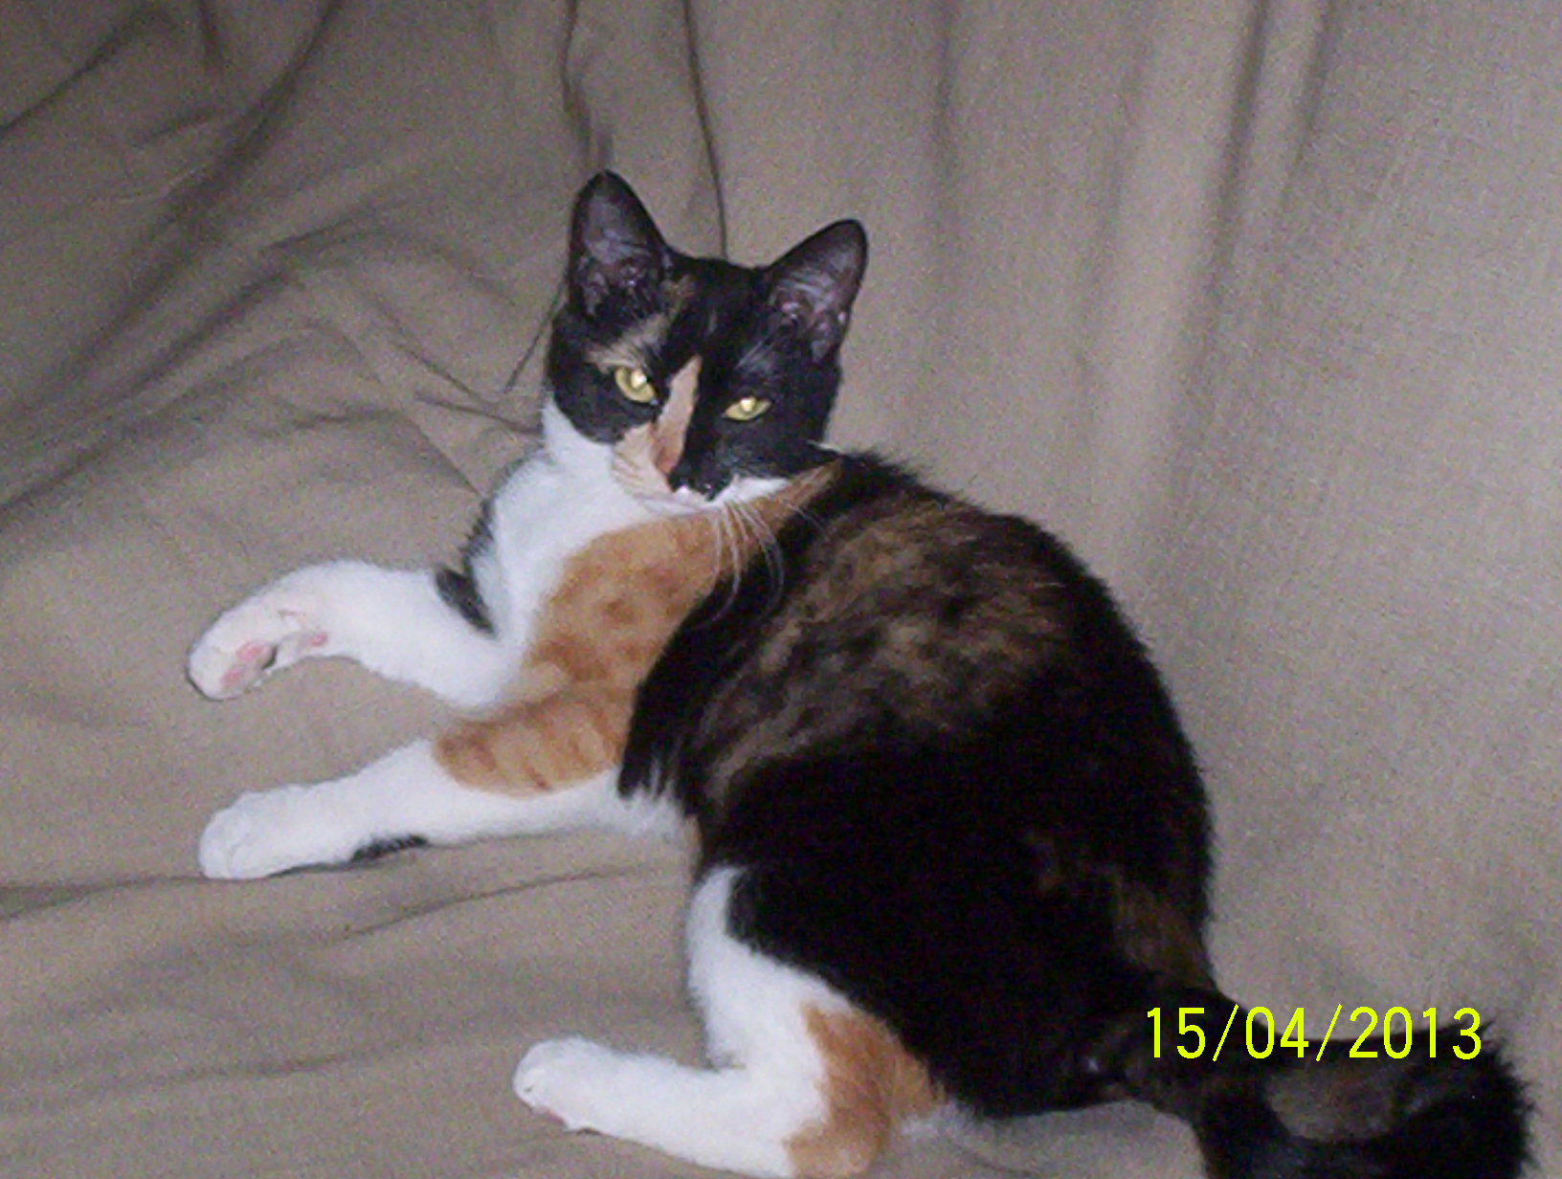

MOLLY NUOVE FOTO !

Ecco alcune foto di aggiornamento della bella Molly nel divano !
penso di fare cosa gradita, ad inviarti due foto di MOLLY nella nostra casa.
Finalmente si è ambientata e ora è felice di essere la nostra 'piccola di casa' e gioca (e mangia) continuamente ....
ancora grazie a tutti voi per quanto fate per questi piccoli amici
un abbraccio
Francesca e Roberto

